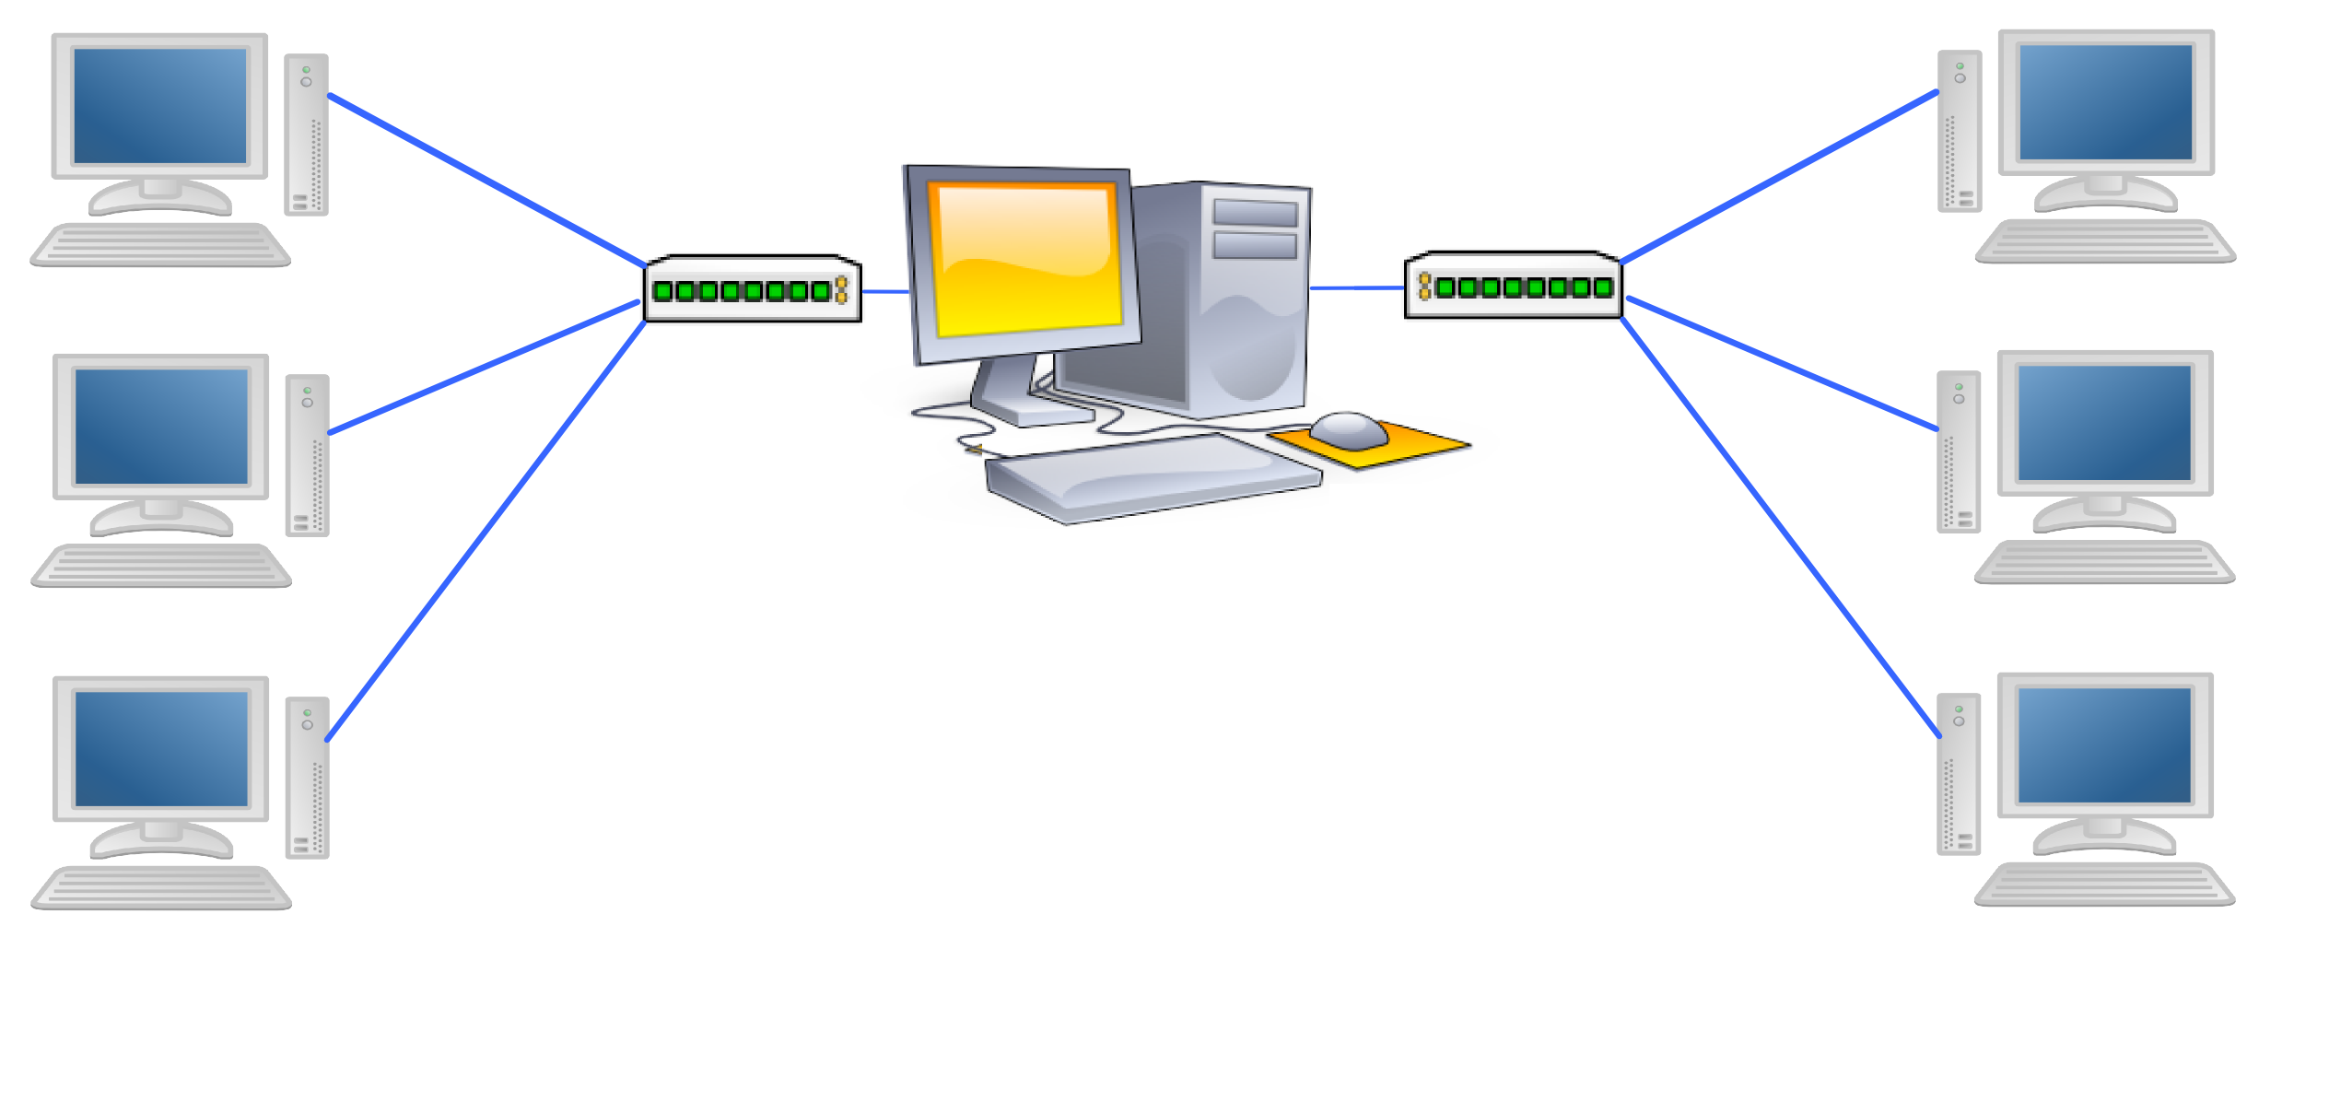
Procedimiento configuración EBOX y servidor de centro para max-control
Consejería de Educación, Comunidad de Madrid
Documentación preparada por:
Mario Izquierdo Rodríguez
mario.izquierdo@thinetic.es
685540752
24 de mayo de 2.010

- Configuración de EBOX.
- Activar módulos “Usuarios y grupos” y “Compartir ficheros”, guardar cambios.
- Menú “Office” → Compartir ficheros:
- Habilitar PDC
- Cambiar nombre de dominio si se desea
- Activar Cuotas
- Activar perfiles itinerantes
- Guardar
- Menú “Office” → Grupos
- Añadir grupo “Teachers” con descripción profesores
- Menú “Office” → Usuarios
- Añadir al menos 1 usuario y luego editarlo para activar la casilla de “Administrador” (recordar este usuario y contraseña ya que lo necesitaremos más adelante, nunca borrar este usuario)

- Instalación de max-control
- Añadir este repositorio al servidor:
deb http://thinetic.com/max-control ./
- Ejecutar:
sudo apt-get update
sudo apt-get install max-control
(el paquete no está firmado acepta con “y”)
- Editar archivo /etc/max-control/conf.inc.php, está bastante comentado por lo que no es difícil, no olvidarse de poner la variable CONFIGURED a True.
- Verificar que en /etc/sudoers tenemos esta línea al final:
www-data ALL=NOPASSWD: /usr/bin/max-control
- Abrir el navegador y cargar:
http://max-server/control/
Se puede poner la IP en lugar de max-server.
- Loguearse con la cuenta de administrador que hemos creado en el paso anterior.

Para cualquier duda puede contactar con nosotros en las direcciones de correo o teléfonos siguientes:

Mario Izquierdo mario.izquierdo@thinetic.es 685 54 07 52
Jesús Macías jesus.macias@thinetic.es 625 35 88 36

THINETIC SYSTEMS SLNE

